Análisis de Resultados

Para la obtención de los resultados se realizaron dos scripts en MATLAB. En el primer script se realizó el calculo de los coeficientes de Fourier de manera manual y se transcribieron los resultados al código. En dicha simulación, los coeficientes An cuando n es mayor que 0, se cancelaban. Esta primera simulación resultaba valida para reconstruir la señal original a partir de la expresión de la serie de Fourier, sin embargo, evaluar los diferentes escenarios de pruebas planteadas en el trabajo como agregar espacios en blanco o modificar el periodo de la señal requeriría de cambios drásticos en la escritura y evaluación del código.

El anterior escenario fue motivación para realizar una segunda versión del script, que permitiera generalizar los escenarios planteados en el trabajo y permitiera alcanzar conclusiones completas del mismo.

El segundo código realiza los cálculos de los coeficientes de manera simbólica, los cuales luego son evaluados en vectores numéricos aumentando así su velocidad de procesamiento. El límite practico en tiempo de ejecución se encontró en un valor cercano a los 5000 armónicos. Sin embargo, debido a que no es necesaria tal cantidad de cálculos, se acotó el máximo posible de armónicos a 100, los cuales permiten de manera suficiente alcanzar los objetivos esperados del trabajo.

**Desarrollo del Objetivo Clave 1 – Reconstrucción de la señal**

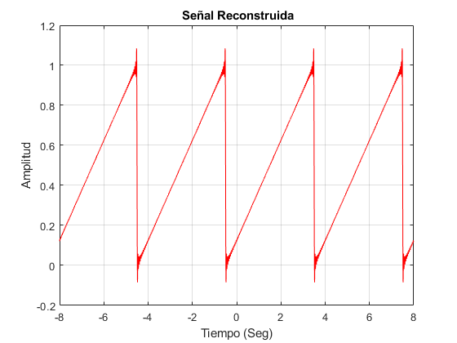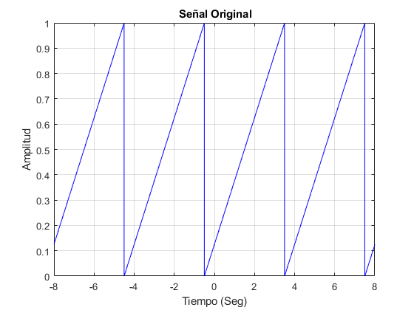

Figura 1 - Grafica de la señal reconstruida por las series de Fourier

Figura 2 - Grafica de la señal original

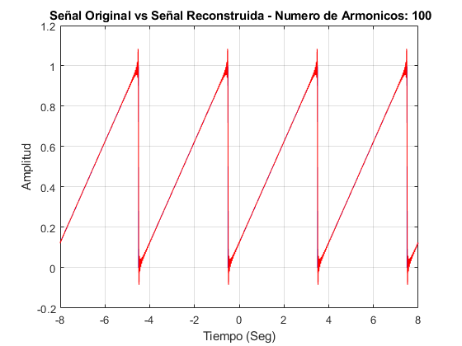

Figura 3 - Graficas sobrepuestas de la señal original y reconstruida

En las figuras 1, 2 y 3 se puede observar el principal resultado visible de esta simulación: Al desarrollar computacionalmente la sumatoria de la serie de Fourier se obtiene como resultado una señal gráficamente muy similar a la señal original. Se observan similitudes en las regiones continuas del diente de sierra o rampa. Sin embargo, como es de esperarse, las señales no son completamente idénticas, ya que en los puntos de discontinuidad de la señal periódica original se generan picos de amplitud explicados por el fenómeno de Gibbs. Las figuras anteriormente expuestas corresponden a una simulación realizada con la sumatoria de los 100 primeros armónicos. Mas adelante se abordarán escenarios de simulación con diferentes cantidades de armónicos en la serie.

**Desarrollo del Objetivo Clave 2 – Justificación del Numero de Coeficientes**

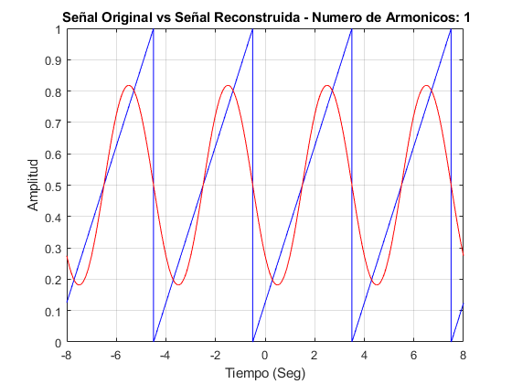 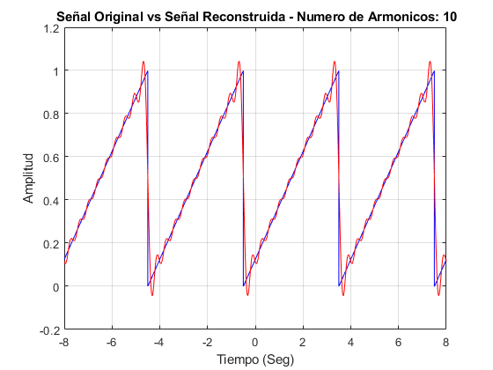

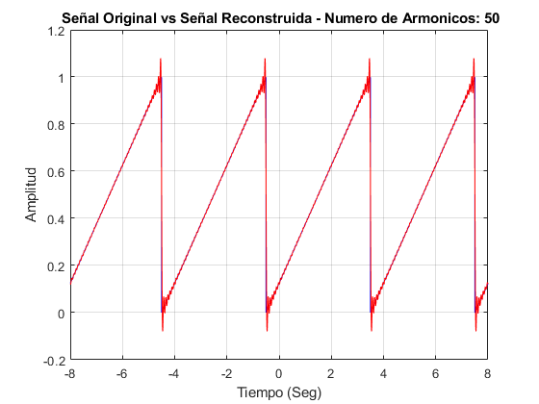 

Figura 4 - Graficas sobrepuestas de las señales con 1,10,50 y 100 armónicos

Para justificar la cantidad de coeficientes o armónicos que son necesarios para reconstruir está señal de manera adecuada, se usaran dos criterios diferentes: **La igualdad de Parseval** y el **fenómeno de Gibbs evaluado en el punto de la discontinuidad.**

Se considerará que la cantidad de armónicos es suficiente cuando la relación entre los dos lados de la igualdad de Parseval **supere el 99% de similitud**, esto es:

$$\frac{2}{T}\int_{0}^{T}{{\left|f\left(t\right)\right|}^{2}}dt=\frac{a_{0}^{2}}{2} +\sum_{n=1}^{n=narm}{\left(a_{n}^{2}+b_{n}^{2}\right)}$$

Por lo tanto, para encontrar el ratio de similitud proponemos la siguiente expresión:

$$100\frac{\frac{2}{T}\int_{0}^{T}{{\left|f\left(t\right)\right|}^{2}}dt}{\frac{a_{0}^{2}}{2} +\sum_{n=1}^{n=narm}{\left(a_{n}^{2}+b_{n}^{2}\right)}}> 99$$

Evaluando en la simulación encontramos que en el armónico narm=15, el ratio de similitud supera el 99% ubicándose en 99.0198%. Esta es la señal reconstruida para ese número de armónicos:

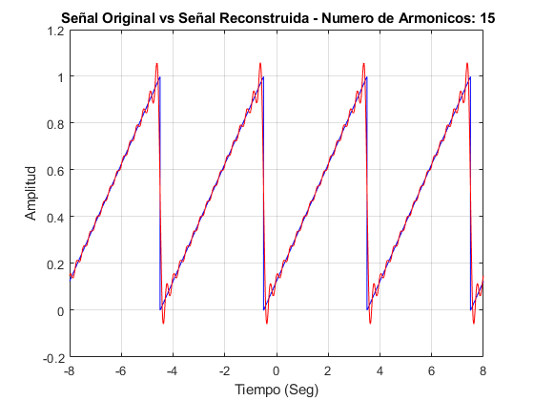

Figura 5 - Graficas sobrepuestas de las señales para 15 armónicos

Como segundo criterio de confirmación de la cantidad de armónicos necesarios para la reconstrucción de la señal, evaluamos la vecindad de la discontinuidad en t=3.5 para confirmar que el valor de la señal reconstruida en la discontinuidad es igual a el valor medio de la suma de los limites por la izquierda y por la derecha en la señal original, es decir:

$$Sf\left(t_{0}\right)≅\frac{f\left(t_{0}^{+}\right)+f\left(t_{0}^{-}\right)}{2}$$

Donde $t_{0}=3.5$ que es el valor de la discontinuidad. Al evaluar en la simulación confirmamos que:

$Sf\left(t_{0}\right)=1/2$ y $\frac{f\left(t_{0}^{+}\right)+f\left(t_{0}^{-}\right)}{2} = 0.5000$ por lo que se confirma que el fenómeno de Gibbs en la desigualdad converge a su valor medio. Por lo tanto, verificamos que 15 armónicos son suficientes para tener una reconstrucción aceptable de la señal.